**Пушкинский день в ПЛДП «Дружные ребята»**

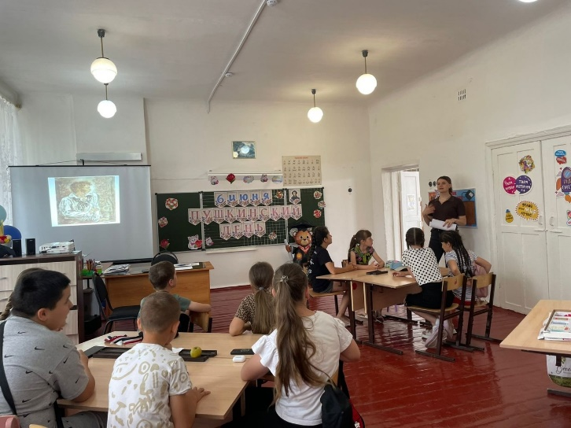6 июня у нас в ПЛДП «Дружные ребята» прошла игра-путешествие «По сказкам Пушкина». Мероприятие было посвящено Дню рождения великого русского поэта Александра Сергеевича Пушкина.

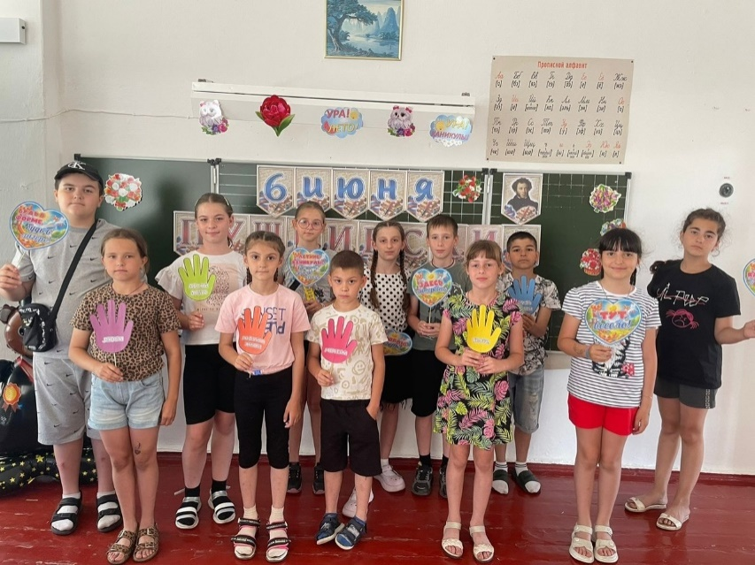В начале мероприятия ребят кратко познакомили с биографией А.С. Пушкина и его творчеством. Далее ребята отправились в путешествие по волшебному миру его сказок, где их ждали разнообразные приключения и интересные задания. Они отгадывали сказки по различным отрывкам, угадывали персонажей сказок по описанию, называли сказочные предметы из сундука, вставляли недостающие слова в стихи , инсценировали сказки.

